Warszawa 28.10.2020r.

Scenariusz zajęć wychowawczych
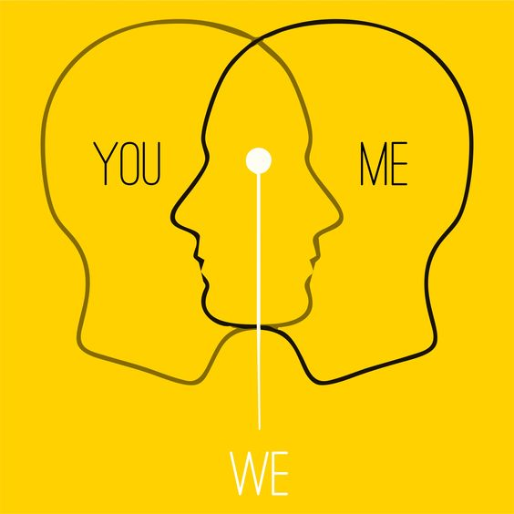
https://pl.pinterest.com/pin/664069907551663374/?nic_v2=1a7jG8WMA dostep 27.10.2020r
Temat: Empatia – czuje, że nie jestem sam. cz I
Prowadząca: Justyna Januszko
Grupa : wychowankowie ZSS im. E. Szelburg Zarembiny nr78
Miejsce: Klinika Nefrologii i Nadciśnienia Tętniczego
Cele ogólne:
- uwrażliwianie wychowanków na emocje i potrzeby innych osób;
- uświadomienie wychowankom znaczenia słowa empatia i jej roli w naszym życiu;
- likwidowanie napięć emocjonalnych związanych z pobytem w szpitalu;
Cele szczegółowe:
Wychowanek:
- potrafi wytłumaczyć słowa empatia i podać przykłady jej wyrażania;
- potrafi podać przykłady zachowań empatycznych z własnego życia;
- potrafi docenić swoich kolegów wyrażając to słownie;
- otrzymuje pozytywne słowa dotyczące np. swojego zachowania etc. doświadczając tym samym pozytywnych przeżyć emocjonalnych;
Metody:
Podająca: pogadanka
Aktywizująca: burza mózgów
Eksponująca: pokaz
Formy pracy:
Grupowa i indywidualna;
Materiały dydaktyczne:
Karta pracy, kredki;
Kompetencje kluczowe: świadomości i ekspresji kulturalnej; społeczne;

Przebieg zajęć:
1.Prezentacja tematu zajęć, zabawa napisz coś miłego.
W grupie:
Dzieci zastanawiają się co miłego, jaką pozytywną rzecz mogą powiedzieć o kolegach obecnych na zajęciach. Piszą ja na kartce przylepionej do pleców kolegi/ koleżanki tą cechę, czy zachowanie. Każde z dzieci pisze coś pozytywnego na temat kolegów biorących udział w zajęciach
Indywidualnie:
Wychowawca prosi dziecko by zaskoczyło dziś swojego kolegę/ koleżankę i napisało smsa na dzień dobry, coś miłego na temat charakteru tej osoby. Wychowawca przesyła taką wiadomość (mail, sms) do wychowanka z którym zajęcia prowadzi
Np. Dzięki, że zawsze jesteś pomocny i służysz radą.
Dziękuję za wczorajszą rozmowę i czas.
Dzięki, że spędzasz ze mną czas wolny.
2. Prezentacja filmiku: „ Gdzie kryje się empatia”?
https://www.youtube.com/watch?v=4843hJVDmcA
3. Omówienie filmu.
Co to jest empatia?
Jak odczytujemy emocje innych?
Czy empatia jest potrzebna nam samym?
(empatia jako - umiejętności odczytywania emocji innych osób a także świadomość własnych uczuć i wrażliwości;)
4. Praca plastyczna: „Kubek ciepłych słów”
Karta pracy nr 1
7. Omówienie prac.

Opracowanie Justyna Januszko

